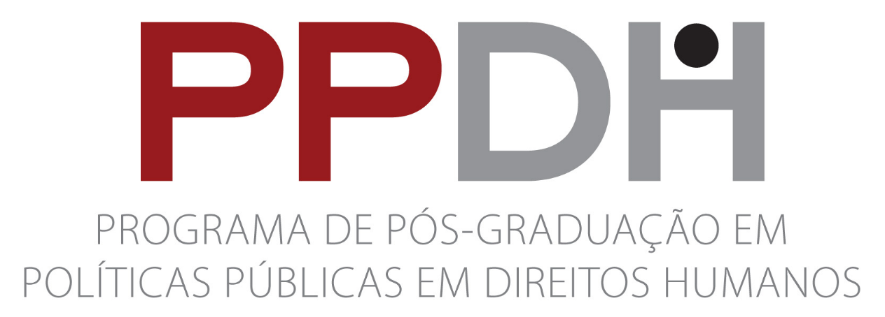
Resultado do Edital Interno PPDH – Seleção de Candidatos/as à Bolsa Demanda Social da CAPES cota nova 2023/2024

Rio de Janeiro, 29 de março de 2023.

A Comissão de Bolsas CAPES/DS do Programa de Pós-Graduação em Políticas Públicas em Direitos Humanos (PPDH), devidamente constituída, nos termos da Portaria CAPES 76, de 14 de abril de 2010, informa o resultado da seleção de 1 (um) bolsista - Bolsa Mestrado Demanda Social/CAPES, para os(as) estudantes regularmente matriculados, aprovados(as) e classificados(as) para o PPDH no ano de 2021 e 2022.

Ordem de classificação dos/as candidatos/as:
1º. DANIEL DA CUNHA OTAVIANO (selecionado)
2º. FERNANDA MELO AUGUSTO
3º. ELAINE DA CONCEIÇÃO ALBERTO
4º. CLARICE SANGIACOMO GONCALVES

Candidato não classificado, por insuficiência da documentação:
1. DANIEL ANTOINE ABOU JAOUDE

